Тема урока: Решение задач на приготовление растворов разной концентрации. 11 класс.
Тип урока: _ изучения и первичного закрепления новых знаний и умений
Цели урока:
Личностные: формировать умение общаться, высказывать свою точку зрения, кратко излагать ее, слушать товарищей.
Метапредметные: формировать умение адекватно анализировать свою деятельность в соответствии с целями урока, составлять алгоритм своих действий и использовать его для решения проблемы урока.
Предметные: расширить и систематизировать представления о способах выражения концентрации растворов; изучить новые способы выражения концентраций растворов; учиться применять полученные теоретические знания при решении задач; сформировать у учащихся умение готовить растворы с заданной концентрацией.

Используемая технология: ИКТ, технология обучения в сотрудничестве, системно - деятельностный подход.

Этапы урока | Основные дидактические задачи этапа | Приёмы и виды заданий для активизации УУД различных блоков | Примерное время
1.Организационный момент | Подготовка к работе: организационная, психологическая. | Приветствие. Подготовка к работе. | 1
2. Проверка выполнения домашнего задания | Повторение и связывание ранее изученного материала с темой урока | Для достижения цели работы необходимо вспомнить «Что знаем?» мы по этому вопросу, для этого проводится тестовая работа. | 5
3.Подготовка к работе на начальном этапе | Обеспечение мотивации и принятие цели урока. Актуализация знаний. | Учитель дает «информацию к размышлению». Учащиеся обсуждают, делают вывод, что каждая информация посвящена приготовлению растворов. Формулируют цель урока: научиться готовить растворы, вопрос-проблему: как приготовить раствор с заданной концентрацией растворенного вещества? | 3
4. Подготовка к работе на основном этапе | Осмысление знаний | Изучение карт-инструкций, отвечают на вопросы на теоретические вопросы, проведение расчетов, их обсуждение и выстраивание алгоритма расчета массы соли и объема воды, которые нужно взять для приготовления определенной массы раствора с известной массовой долей и молярной концентрацией. | 10
5. Применения знаний и умений | Закрепление, применение знаний на практике. | Выполнение практической части урока. | 15
6. Подведения итогов урока | Обобщение, решение проблемы. | Сравнивают полученные результаты с результатами других групп. Учащиеся делают вывод – дают ответ на вопрос проблему. | 3
7. Рефлексия | Самостоятельно проанализировать, чему научились, а над чем еще надо поработать. | Заполнение таблицы | 5
8. Домашнее задание |  | Решить задачи | 3

Содержание приёмов и заданий , обуславливающих необходимость совершения УУД на различных этапах урока и описание методики их применения.

Проверка выполнения домашнего задания.
Учитель(показ слайдов):
-Какую тему мы изучали на предыдущем уроке? - «Дисперсные системы»
-На какие группы делятся дисперсные системы- на гетерогенные и гомогенные
-В чем главное отличие гетерогенных и гомогенных систем- размеры частиц.
-На прошлом уроке мы подробно говорили о гетерогенных системах. Проверим ваши знания, выполнив тест по этой теме.
Выполнение тестовой работы по теме «Дисперсные системы», см. Приложение 1.
Подготовка к работе на начальном этапе.
Учитель дает «информацию к размышлению». Показ слайдов.
Учитель: Что объединяет все эти растворы- %концентрация
Действительно в быту и в фармакологии чаще используется % концентрация, а в химической лаборатории- молярная концентрация.
Учащиеся обсуждают, делают вывод, что каждая информация посвящена концентрации растворов. Формулируют цель урока: научиться готовить растворы, но для этого нужно научиться решать задачи на растворы, вопрос-проблему: как приготовить раствор с заданной концентрацией растворенного вещества?
Подготовка к работе на основном этапе.
Учащиеся изучают карты - инструкции, отвечают на вопросы в тетради, делают расчеты, обсуждают расчеты и проверяют их. В ходе обсуждения выстраивают алгоритм расчета массы соли и объема воды, которые необходимо взять для приготовления определенной массы раствора с известной массовой долей. Записывают расчеты в тетрадях.
Применения знаний и умений.
После того как все проверили расчеты, переходим к практической части урока. Взвешивают навеску вещества, отмеряют нужный объем воды, готовят раствор.
Подведения итогов урока.
Сравнивают полученные результаты с результатами других групп. Учащиеся отмечают, что в 1 задачах на процентную концентрацию во всех вариантах получился один ответ, а во второй задаче все ответы разные. Учащиеся делают вывод, что % концентрация не зависит от конкретного вещества, а молярная концентрация зависит от молярной массы конкретного вещества. И это нужно учитывать при приготовлении растворов.
Рефлексия
Фамилия, имя__________________
 |  | Умею | Не умею
Задача №1
 | Рассчитать:
1 | Массу растворенного вещества
2 | Массу воды
3 | Объем воды
 | Приготовить:
4 | Раствор по схеме алгоритма
Задача №2
 | Рассчитать:
1 | Массу растворенного вещества
 | Приготовить:
2 | Раствор по схеме алгоритма
Домашнее задание.

Решить задачи:
1.В каком объеме воды надо растворить 200 г хлорида железа (Ш) чтобы получить раствор с массовой долей растворенного вещества 15 %?
2.В 100 мл раствора содержится 0.98 г серной кислоты. Определите молярную концентрацию
3.Какая масса соли потребуется для приготовления раствора хлорида калия объемом 300 мл с концентрацией 0.15 моль/л

Тема урока: Решение задач на приготовление растворов разной концентрации.

Карта -инструкция

1.Решите тест по теме «Дисперсные системы»
2.Изучите новый материал
Концентрацией растворенного вещества называют количество растворенного вещества, содержащееся в определенном количестве растворителя или раствора.
Растворы бывают концентрированными и разбавленными. Концентрированным называется раствор, содержащий растворенное вещество в количестве, соизмеримом с количеством растворителя. Раствор, содержащий несоизмеримое меньшее количество растворенного вещества по сравнению с растворителем, называется разбавленным. Понятия “концентрированный раствор ” и “разбавленный раствор” довольно условны.
Существуют такие способы выражения концентрации:
Массовая доля растворенного вещества - это число единиц массы растворенного вещества, содержащихся в 100 единицах массы раствора, обычно 1 грамм растворенного вещества на 100 грамм раствора. Выражается в процентах.
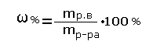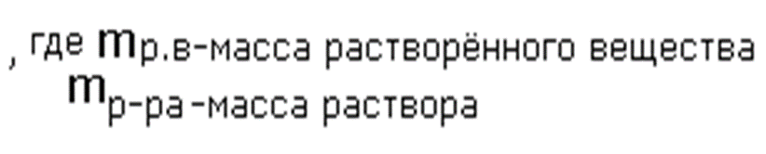
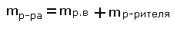
Молярной концентрацией или молярностью называется число моль растворенного вещества, содержащегося в 1 литре раствора

См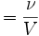

где ν- количество растворённого вещества, моль;
V- объём раствора, л
Молярность чаще выражают в моль/л. Возможны следующие обозначения молярной концентрации - С, См, М.
Так, раствор с концентрацией 0,5 моль/л называют 0,5-молярным (0,5М).

Связь массового и объемного количества раствора выражается формулой
m = ρ*V,
где т, ρ и V - масса, плотность и объем раствора.
Плотность воды равна 1 г/см³

3.Ответьте на вопросы. Запишите ответы в тетрадь.
1 блок вопросов. Обозначение величин.
- Как обозначается массовая доля вещества в растворе?
- Как обозначается молярная концентрация вещества?
- Как обозначается объем раствора?
- Как обозначается количество вещества?
2 блок вопросов. Формулы для расчетов.
- Как записывается формула для расчета объема раствора?
- Как определить молярную концентрацию?
- Чему равна масса вещества в растворе?
- Как определяется плотность растворов?
- Чему равна массовая доля вещества в растворе?
3 блок вопросов. Единицы измерения.
- В каких единицах измеряется масса вещества?
- В каких единицах измеряется объем раствора?
- В каких единицах измеряется плотность раствора?
- В каких единицах измеряется молярная концентрация?
- В каких единицах измеряется массовая доля вещества?
4.Изучите алгоритм решения задачи.
Определение массы растворенного вещества.
Дано: Решение:
m_{в-ва} = m_{р-ра} * ω
ω = 20% m_{в-ва} = 250 * 0,2 = 50 г
20% - это то же,
что и 0,2 от единицы.
m_{р-ра} = 250 г
m_{в-ва} = ?

Определение массы воды.

m(Н₂О) = m_{р-ра} – m_{в-ва}
250 г-50 г=200 г

5.Решите задачу на расчет процентной концентрации раствора.

1 вариант
- Какую массу глюкозы (C₆H₁₂O₆) и воды надо взять для приготовления 50г 10% раствора?
2 вариант
- Какую массу фруктозы(C₆H₁₂O₆) и воды надо взять для приготовления 50 г 10% раствора?
3 вариант
- Какую массу сульфата меди (II) (CuSO₄) и воды надо взять для приготовления 50 г 10% раствора?
4 вариант
- Какую массу перманганата калия (KMnO₄) и воды надо взять для приготовления 50 г 10% раствора?
5 вариант
- Какую массу поваренной соли (NaCl) и воды надо взять для приготовления 50 г 10% раствора?
6 вариант
- Какую массу соды (NаНСО₃) и воды надо взять для приготовления 50 г 10% раствора?
6. Приготовьте 1 раствор. Вспомните технику безопасности при работе в кабинете химии.
1.Взвесьте фильтровальную бумагу.
2.Поместите вещество на фильтровальную бумагу и с помощью весов взвесьте рассчитанную его массу (учитывая массу фильтрованной бумаги).
3.Перенесите навеску соли в склянку.
4.Отмерьте мерным цилиндром вычисленный объем воды.
Внимание: При отмеривании жидкости глаз наблюдателя должен находиться в одной плоскости с уровнем жидкости. Уровень жидкости прозрачных растворов устанавливают по нижнему мениску.
5.Перелейте воду из цилиндра в склянку с навеской соли и размешайте палочкой.
7. Изучите алгоритм решения задачи.

Дано: Решение:
Н₂SO₄ 1.Находим молярную массу Н₂SO₄
Vр-ра =200 мл=0,2 л М(Н₂SO₄)=2*1+32+16*4=98 г/моль
2. Находим массу Н₂SO₄ для приготовления раствора
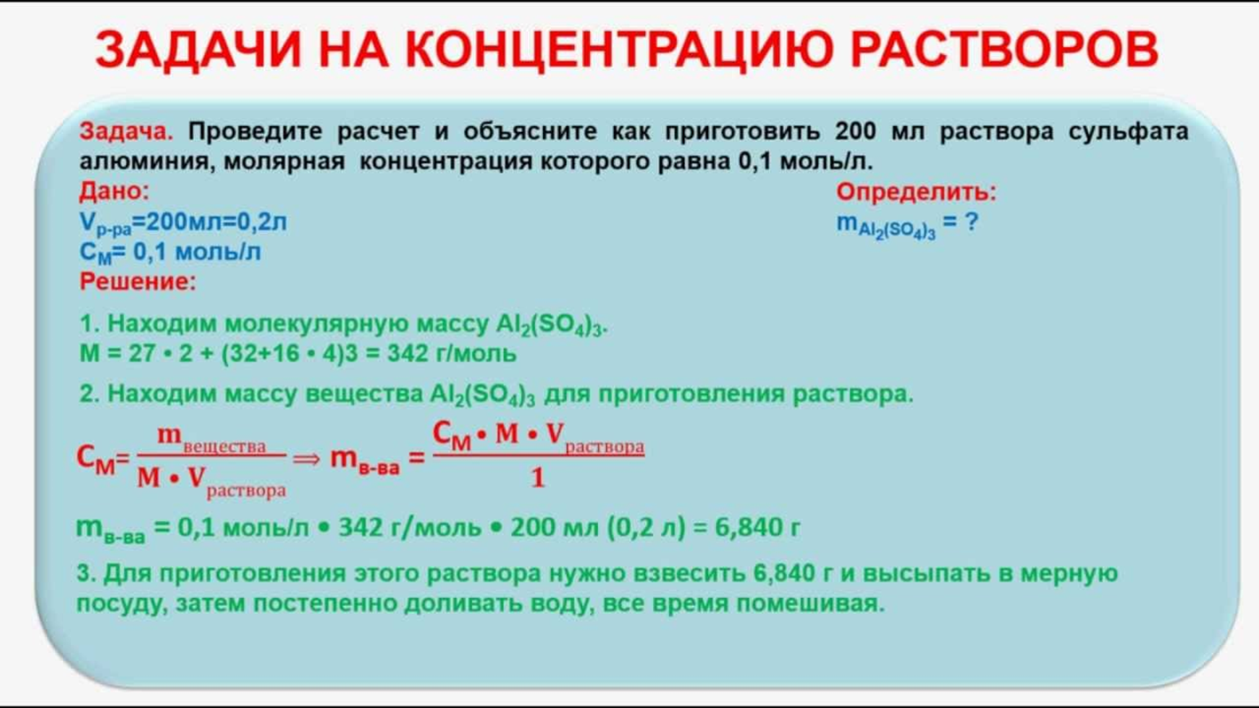

m (Н₂SO₄ )=0,1 моль/л*98 г/моль*0,2 л=1,96 г
См=0,1 моль/л
m (Н₂SO₄ ) = ?

8.Решите задачу на расчет молярной концентрации раствора.

1 вариант
- Какую массу глюкозы (C₆H₁₂O₆) необходимо взять для приготовления 100 мл 0,1 М раствора?
2 вариант
- Какую массу фруктозы (C₆H₁₂O₆) необходимо взять для приготовления 100 мл 0,1 М раствора?
3 вариант
- Какую массу сульфата меди (II) (CuSO₄) необходимо взять для приготовления 100 мл 0,1 М раствора?
4 вариант
- Какую массу перманганата калия (KMnO₄) необходимо взять для приготовления 100 мл 0,1 М раствора?
5 вариант
- Какую массу поваренной соли (NaCl) необходимо взять для приготовления 100 мл 0,1 М раствора?
6 вариант
- Какую массу соды (NаНСО₃) необходимо взять для приготовления 100 мл 0,1 М раствора?
9. Приготовьте 2 раствор.
1.Взвесьте фильтровальную бумагу.
2.Поместите вещество на фильтровальную бумагу и с помощью весов взвесьте рассчитанную его массу (учитывая массу фильтрованной бумаги).
3.Перенесите навеску соли в мерную колбу.
4.Долить воду до метки, закрыть пробкой и перемешать.
Внимание: При отмеривании жидкости глаз наблюдателя должен находиться в одной плоскости с уровнем жидкости. Уровень жидкости прозрачных растворов устанавливают по нижнему мениску.
5.Перелейте воду из мерной колбы в склянку.
10.Сравните полученные результаты с результатами других групп. Сделайте вывод от каких параметров зависит % и молярная концентрация. Запишите вывод в тетрадь.

11. Дополнительное задание. Решите одну из задач по таблице.

№ | Масса раствора,  в граммах | Масса растворенного вещества, в граммах | Масса воды в растворе, в граммах | Массовая доля растворенного вещества, в %
1 | А | 40 | 160 | w
2 | 400 | Х | У | 50
3 | 500 | Х | 300 | W
4 | А | 30 | 270 | W
5 | 50 | Х | У | 10
6 | 400 | Х | 320 | W
7 | А | 50 | 150 | W
8 | 200 | Х | У | 5
9 | 50 | Х | 45 | W
10 | А | 20 | 380 | W

12. Домашнее задание.

Решите задачи:
1.В каком объеме воды надо растворить 200 г хлорида железа (Ш) чтобы получить раствор с массовой долей растворенного вещества 15 %?
2.В 100 мл раствора содержится 0.98 г серной кислоты. Определите молярную концентрацию
3.Какая масса соли потребуется для приготовления раствора хлорида калия объемом 300 мл с концентрацией 0.15 моль/л

